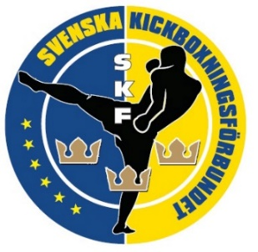
Poängdomarutbildning – Svenska Kickboxningsförbundet

Den 1 september 2019 ändrar Svenska Kickboxningsförbundet domarsystemet och
Poängdomare/ringdomare utbildningen separeras och blir då varsin utbildning.

Samtidigt så kommer vi återgå till klassificering gällande poängdomare enligt nedanstående:
A-domare = Minst 100 dömda matcher
B-domare = Från 50-99 dömda matcher
C-domare = Från 0-49 dömda matcher

Om utbildning:
- Poängdomarutbildningen kommer i första hand koncentrera sig på poängdömning men vi kommer även beröra ringdömning och hur en ringdomare arbetar.

- Efter utbildningsdagen så man godkänd poängdomare (C-klass) inom Svenska Kickboxningsförbundet.

- Deltagare måste vara medlem i en SKF-ansluten förening och måste vara minst 15 år gammal.

- Utbildningstid - 1dag (cirka 3 timmar)

- Utbildningskostnaden (200 kr/person) betalas på plats via Swish.

- Inga plagg ingår i utbildningen utan dessa får köpas separat (se sida 2 för beställning).

---------------------------------------------------------------------------------------------------------------------------------------
OBS!
Då vi kommer att praktisera med att döma under sparring, så krävs det att minst 1-2 personer från varje anmäld klubb tar med sparringutrustning!

Datum: | Lördagen den 8 februari
Tid: | 12.00-15.00
Adress: | Norra Agnegatan 36, 11229 Stockholm (Masters Gym Kick & Thaiboxning IF)
Kostnad: | 200 kr per person
Sista anmälan: | Söndagen den 2 februari kl.23,59

Klubb:
Kontaktperson:
Telefon:
Namn |  |  |  | Namn
.
Maxantalet för utbildningen är 20 personer och uppfylls denna kvot så kommer vi att justera antalet deltagare per anmälande klubb så att alla får ta del av utbildningen.

Fyll i denna anmälningsblankett och maila den sedan till utbildning_stockholm@swekickboxing.se
Förbeställning av T-shirt, Skjorta, Fluga samt Klickers
(Förbeställningen betalas via swish på plats vid utbildningen)

Poängdomare t-shirt är obligatoriskt för varje poängdomare vid dömning av matcher.
Poängdomare t-shirt kostar 100 kr och finns i storlekar S-XL.

Poängsdomar t-shirt | S | M | L | XL
Antal:

Klickers obligatoriskt för poängdomarna när man poäng dömer matcher. (Varje poängdomare skall ha 2 stycken klickers vid dömning av matcher).
De klickers som SKF säljer finns i färgerna röd eller blå och kostar 100 kr/styck.

Klickers | Röd | Blå
Antal:

Med Vänlig Hälsning
Martin Eisengarten
070-7409665
Svenska Kickboxningsförbundet
utbildning_malmo@swekickboxing.se
www.swedenkickboxing.se

